Фотоотчет Спиридоновой И.Н. гр.№7.
Тема недели «Зимующие птицы».
КМД «Снегири»
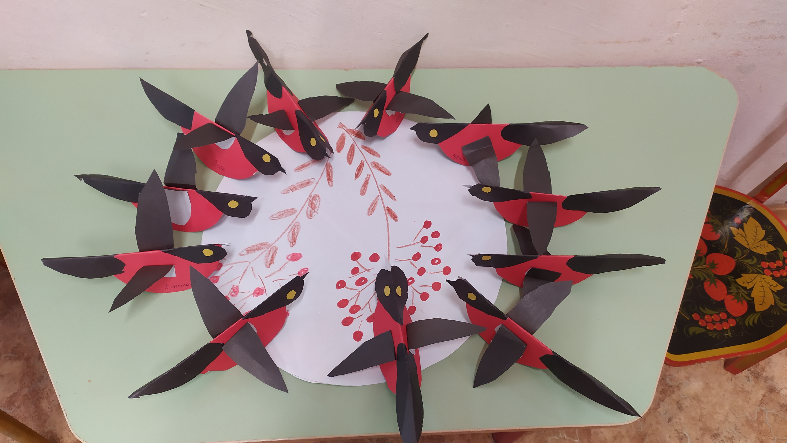
Учить делать объемную игрушку, передавая особенности формы головы и туловища, хвоста , соблюдая величину , собирать в единое целое . Закреплять знание геометрических фигур .Развивать творческие способности. Продолжать учить работать ножницами, развитие микрокоординации движений пальцев рук.

Рисование по сухим листьям «Прощание с осенью».

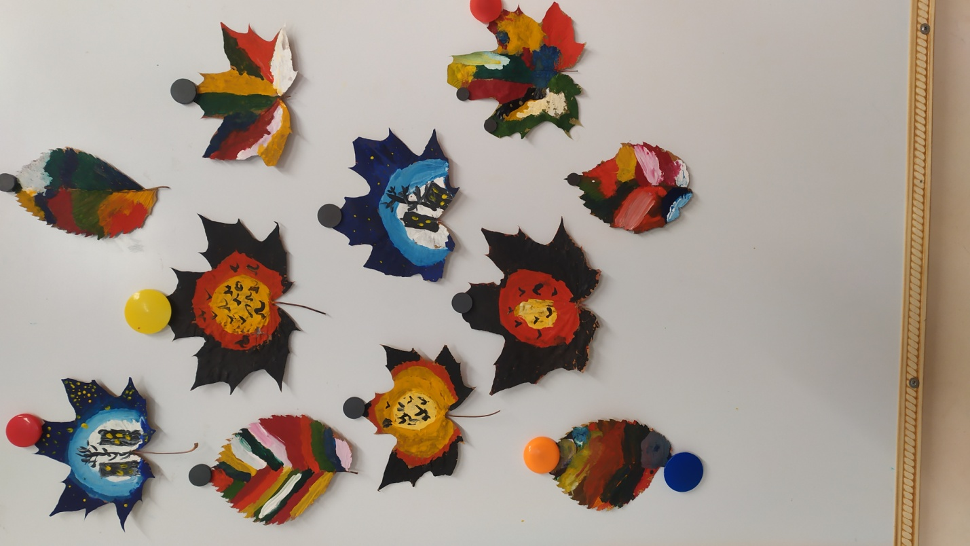
Продолжать знакомить с нетрадиционными техниками рисования. Учить создавать геометрический, пейзажный орнамент. Продолжать учить экспериментировать с цветом, создавать фон, рисовать на разноцветном фоне. Развитие мелкой моторики, микрокоординации движений пальцев рук.

Рисование «Сова»
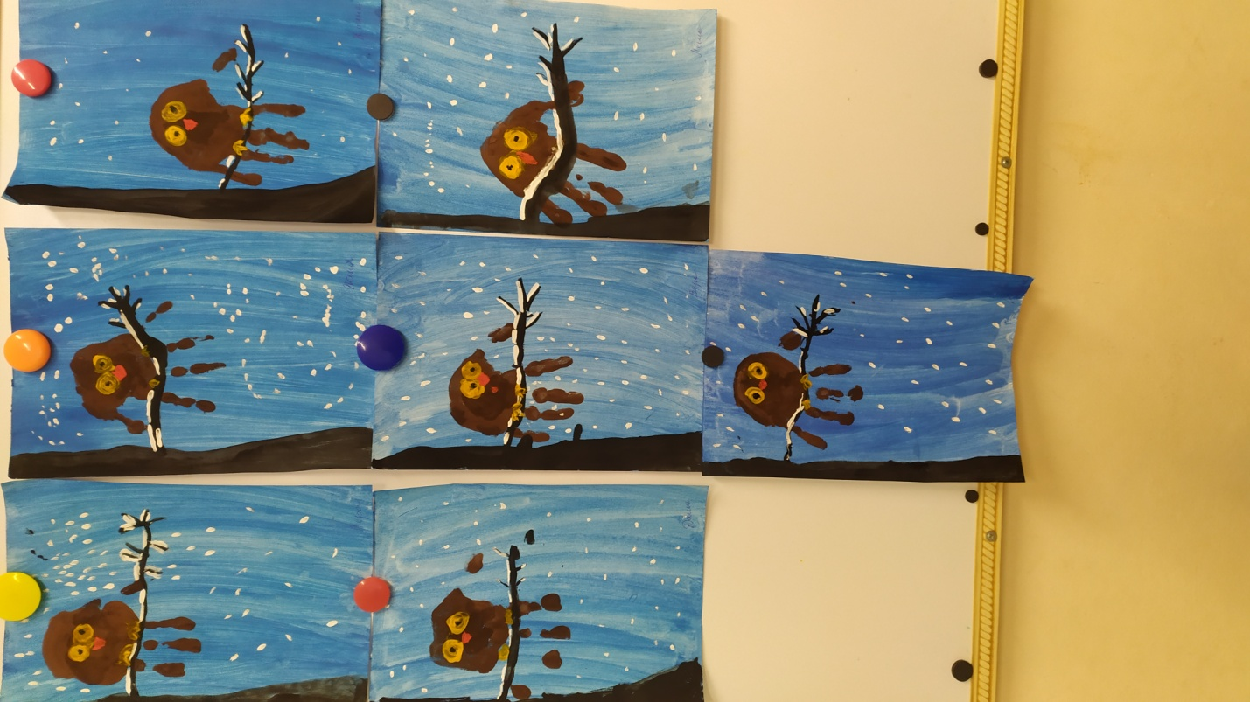

Формировать у детей интерес к нетрадиционной технике рисования. Продолжать учить рисовать в технике «Ладошки» ,рисовать по всей поверхности бумаги, создавать сюжет. Развитие микрокоординации движений пальцев рук, владение кистью руки.

